ЗАКАЛИВАНИЕ – ПЕРВЫЙ ШАГ НА ПУТИ К ЗДОРОВЬЮ!

Закаливание детей необходимо для того, чтобы повысить их
устойчивость к воздействию низких и высоких температур воздуха и за счет этого предотвратить частые заболевания.

При закаливании детей следует придерживаться таких основных принципов:
- Закаливающие процедуры нужно проводить систематически.
- Время воздействия закаливающего фактора увеличивать постепенно. Учитывать настроение ребенка и проводить процедуры в форме игры.
- Начинать закаливание в любом возрасте.
- Никогда не выполнять процедуры, если ребенок замерз.
- Правильно подбирать одежду и обувь.
- Избегать сильных раздражителей: перегревания на солнце, продолжительное воздействие холодной воды или низких температур воздуха.
- Закаливаться всей семьей.
Основные эффекты закаливающих процедур:
➢ укрепление нервной системы;
➢ развитие мышц и костей;
➢ улучшение работы внутренних органов;
➢ активизация обмена веществ;
➢ невосприимчивость к действию
болезнетворных факторов.
Основные факторы закаливания – природные и доступные: солнце,
воздух и вода.

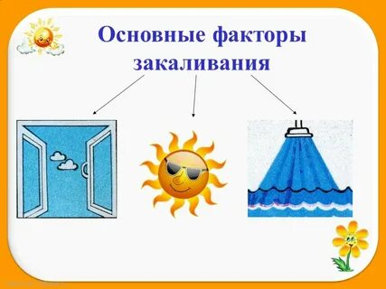
Закаливающие мероприятия, для малышей в ДОУ:
➢ Проветривание помещения;
➢ Босохождение;
➢ Физкультминутки;
➢ Прогулки (два раза в день);
➢ Воздушные ванны после сна;
➢ Физкультурное занятие (3 раза в неделю);
➢ Умывание прохладной водой;
➢ Дорожки здоровья (босиком);
➢ Облегченная одежда;
➢ Игры с водой.
Закаливание детей в домашних условиях:
Проводя любые закаливающие процедуры, необходимо ориентироваться на состояние ребенка.
- Воздушная ванна по утрам в одних трусиках: в течении 10 минут при открытой форточке сделайте гимнастику с ребенком при открытой форточке;
- Умывание до пояса: сначала теплой водой мойте ребенку лицо, руки до локтя, шею, грудь, спинку, постепенно снижайте температуру;
- Позволяйте ребенку периодически ходить босиком, постепенно увеличивая время;
- Полощите рот и горло теплой водой;
- Гуляйте на свежем воздухе

Средства закаливания просты и доступны. Главное отбросить многие укоренившиеся предрассудки бабушек и родителей и не кутать малышей, не бояться свежего воздуха.

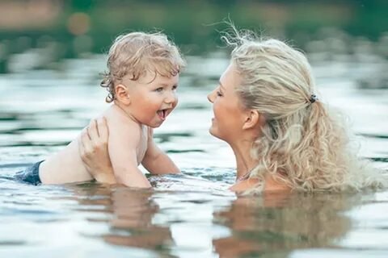

О здоровье.
Чтоб здоровье сохранить, Организм свой укрепить, Знает вся моя семья
Должен быть режим у дня. Следует, ребята, знать Нужно всем подольше спать. Ну а утром не лениться
На зарядку становиться! Чистить зубы, умываться,
И почаще улыбаться, Закаляться, и тогда
Не страшна тебе хандра.


Муниципальное дошкольное образовательное бюджетное учреждение Новобурейский детский сад «Искорка»
676720, Амурская область, Бурейский муниципальный округ, пгт. Новобурейский, ул. Пионерская,13 тел.8(41634) 21 – 480 e – mail: burroo_ds_iskra@obramur.ru
(МДОБУ Новобурейский д/с «Искорка»)


консультационный центр

Для вас, родители!

ЗАКАЛИВАНИЕ
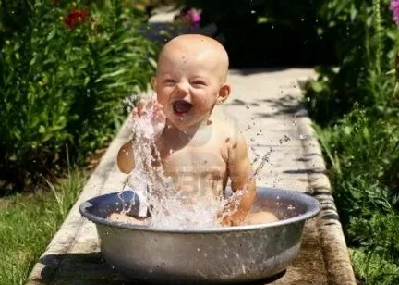
ДЕТЕЙ
РАННЕГО ВОЗРАСТА

